

Fotostudio

Olivier Lüthy
olivier@kauz.ch

Inhaltsverzeichnis
1 Allgemein 1
1.1 Projektinformationen 1
1.2 Projektorganisation 1
1.2.1 Beteiligte Personen 1
1.2.2 Aufgabenstellung 2
1.2.3 Executive Summary 2
1.2.4 Vorkenntnisse 2
1.2.5 Vorarbeiten 2
1.2.6 Firmenstandards 3
1.3 Arbeitsmethode 3
1.4 Zeitplan 4
1.5 Gewählte Parameter 6
1.6 Arbeitsjournal 6
1.6.1 Tag 1: 08.08.2022 6
1.6.2 Tag 2: 09.08.2022 6
1.6.3 Tag 3: 10.08.2022 7
1.6.4 Tag 4: 11.08.2022 7
1.6.5 Tag 5: 12.08.2022 7
1.6.6 Tag 6: 16.08.2022 8
1.6.7 Tag 7: 17.08.2022 8
1.6.8 Tag 8: 18.08.2022 8
1.6.9 Tag 9: 19.08.2022 9
1.6.10 Tag 10: 20.08.2022 9
2 Analyse 11
2.1 User Stories 11
2.2 Use Case 12
2.3 Anforderungen 12
2.3.1 Funktional 12
2.3.2 Nicht-Funktional 13
2.4 Ziele 13
2.4.1 Soll-System 13
2.4.2 Erforderlich 13
2.4.3 Optional 13
2.5 Risiken 13
2.6 Lösungsvarianten 13
3 Entwurf 14
3.1 Systembeschreibung 14
3.1.1 Technologien 14
3.1.2 Architektur 14
3.1.3 Projektumfeld 14
3.2 Design 14
3.2.1 Activity 14
3.2.2 ERM 14
3.2.3 Klassendiagramm 14
3.2.4 Mock-Ups 14
3.2.5 Struktogramm 14
3.2.6 …? 14
4 Entscheiden 15
5 Realisierung 16
6 Testplan 17
6.1 Testmethode 17
6.2 Voraussetzungen 17
6.3 Testfälle 17
6.4 Testbericht 17
7 Benutzeranleitung 18
7.1 Systemeinstellungen 18
7.2 Installationsanleitung 18
7.3 Bedienungsanleitung 18
8 Probleme 19
9 Schlusswort 20
10 Verzeichnisse 21
10.1 Glossar 21
10.2 Quellenverzeichnis 21
10.2.1 Sitzungsprotokolle 21
10.3 Bildverzeichnis 21
Anhänge I
A.1 Anhang 1: Listings II
A.2 Anhang 2: Zusatz-Informationen II

Allgemein
Der Einfachheit wird in diesem Dokument nur die männliche Geschlechtsspezifische Sprache benutzt. Es sollen aber alle Geschlechter damit gemeint sein.

Projektinformationen
IPA Dokumentation von Olivier Lüthy. Dieses Dokument ist vertraulich zu behandeln. Diese wurde zwischen dem 08.08.2022 und 22.08.2022 durchgeführt.

Projektorganisation

Beteiligte Personen
Lehrbetrieb und Durchführungsort | Kauz Informatik Medien AG  Luzernstrasse 18  6275 Ballwil  041 448 39 00  info@kauz.ch
Kandidat*in | Olivier Lüthy  Luzernstrasse 18  PLZ Ort  Telefon  Email
Berufsbildner*in | Ruggiero Pelliccione  Kauz Informatik Medien AG  Luzernstrasse 18  6275 Ballwil  Telefon  Email
Verantwortliche Fachkraft | Janik Lüthi  Kauz Informatik Medien AG  Luzernerstrasse 18  6275 Ballwil  Telefon  Email
Hauptexperte | Vorname Nachname  Strasse  PLZ Ort  Telefon  Email

Aufgabenstellung
Ein Fotograf möchte für sein Studio und auch privat eine WebApp, um all seine Bilder zu speichern und verwalten zu können. Auf der Webseite kann man, wenn man angemeldet ist, neue Bilder hochladen, die dann gespeichert werden. Zu jedem Bild können noch folgende Informationen erfasst werden: Titel, optionale Beschreibung, Datum, Ort und ob das Bild öffentlich einsehbar sein sollte. Denn neue Einträge kann man nur erfassen, wenn man angemeldet ist. Auch sieht man nur alle Bilder in der Datenbank, wenn man angemeldet ist. Denn private Fotos sollen nicht öffentlich einsehbar sein. Wenn man nicht angemeldet ist, sieht man einfach auf der Startseite die Galerie mit den öffentlichen Bildern. In der Applikation soll es möglich sein, alle Benutzer zu verwalten und auch welche neu hinzuzufügen. Dazu soll die ganze Webseite responsiv sein und mit allen Bildgrössen klarkommen.

Für die Aufgabe muss ein privates Repo im internen Gitea erstellt werden. Der Name des Repos ist zwingen “MPA_Fotogalerie”.

Executive Summary
Es soll eine Applikation geschaffen werden, in welchem ein Photograph seine Bilder hochlädt. Der Photograph ist der «Owner», also hat diese Rolle und soll auch Benutzer hinzufügen, bearbeiten und löschen können mit der Rolle «VIP», die ebenfalls Bilder hochladen können und alles sehen können, nur nicht Benutzer verwalten. Dies soll nur der «Owner» können. Normale Benutzer, die keine Rolle haben, also nicht in der Benutzerverwaltung hinzugefügt wurden, können nur öffentliche Bilder sehen und sonst gar nichts.

Wenn ein Bild hinzugefügt wurde, soll das Bild auf der Applikation angezeigt werden. Wenn man mit der Maus über das Bild drüberfährt, sollen weitere Informationen über das Bild angezeigt werden, wie Titel, Beschreibung, Datum, Ort und von wem das Bild kommt bzw. wer es hinzugefügt hat.

Bei der Benutzerverwaltung sollen alle Benutzer angezeigt werden, die vom «Owner» hinzugefügt wurden. Dort soll man die Benutzer ID, Benutzernamen, E-Mail-Adresse, die Rolle und das Datum angezeigt werden. Beim Datum wird das Datum angezeigt, wann der Benutzer genau ins System hinzugefügt wurde.

Damit sich der «Owner» oder der «VIP» auf der Applikation ihre Rechte ergattern können, müssen sie sich einloggen. Im Login soll man die E-Mail-Adresse und das Passwort eingeben. Die Passwörter entscheidet der «Owner» für beide Seiten selbst. Respektive wenn der «Owner» einen Benutzer als «VIP» in der Benutzerverwaltung hinzufügt, entscheidet er welches Passwort er hat.

Die Umsetzung soll mit der serverseitigen Programmiersprache PHP und dem MVC (Model View Controller) Pattern, das für die Struktur des Projekts zuständig ist, erschaffen werden.

Das Ergebnis soll ein Web basierte Applikation sein, die nur eine Verbindung mit dem Server braucht und mehr nicht. Eine Verbindung zum Internet ist also nicht zwingend.

Vorkenntnisse
Ich selbst habe sehr viele Vorkenntnisse mit PHP und dem MVC Pattern gemacht.

Vorarbeiten
Meine Vorarbeiten:
- Notiz App, auf der man sich einloggen kann und Notizen hinzufügen kann.
- Game Shop, auf dem der Verkäufer Videospiele hinzufügen kann und die Käufer quasi das Spiel kaufen oder auch wieder nach einer gewissen Zeit zurückgeben können.
- ÜK Modul 307: Interaktive Webseite mit Formular erstellen. War ebenfalls mit PHP. Dort habe ich das MVC Pattern kennengelernt.

Firmenstandards
Deklaration der benützten Firmenstandards (max. 1/2 Seite):
Material
Eine Vorlage für dieses Abgabedokument wurde intern beigezogen.
z.B. Arbeitsmethoden
z.B. Konfigurationsblätter

Arbeitsmethode
Für die Umsetzung dieses Projekts stehen 80 Stunden zur Verfügung und wird mit der IPERKA Methode bearbeitet.

Zeitplan
Der geplante Zeitplan & wie er schlussendlich ist. Im zwei oder vier Stunden Raster.
Zeitaufwand schätzen (Drei-Zeiten-Methode):
(optimistische Schätzung + 4 * realistische Schätzung * pessimistische Schätzung) / 6

Zweite Seite

Arbeitsjournal
- Erfolge und Misserfolge erwähnen
- Die Tagesarbeit kritisch würdigen
- Vorgehensweise und das Ergebnis hinterfragen
- Vergleicht mögliche Lösungs-Varianten oder begründet, weshalb es keine Varianten gibt

Tag 1: 08.08.2022
Anwesenheit: 8:00-17:00 |  | Arbeitszeit: | 8 Stunden
Geplante Arbeit | Aufgabe 1: Aufgabenstellung genau durchstudieren  Aufgabe 2: User Storys aufschreiben  Aufgabe 3: Designs entwerfen  Aufgabe 4: CSS bereit machen  Aufgabe 5: Use Case Diagramm erstellen |  | Erreicht
Erreichte Ziele & abgeschlossene Arbeit
Heute konnte ich die Aufgabenstellung durchstudiert, alle User Storys aufgeschrieben, alle Designs entworfen und dass aussehen mittel CSS fertig erstellt. Zudem habe ich das Use Case Diagramm erstellt.
Aufgetretene Probleme
Es traten an dem Tag keine Probleme auf.
Erfolgreiche oder erfolglose Tests
Es wurden an dem Tag keine Tests durchgeführt.
Beanspruchte Hilfe
Es wurde an dem Tag keine Hilfe beansprucht.
Vergleich mit Zeitplan
Verglichen mit dem Zeitplan bin ich sehr gut drin.
Reflexion
Ich konnte viel mehr schaffen als ich gedacht habe.

Tag 2: 09.08.2022
Anwesenheit: 8:00-17:00 |  | Arbeitszeit: | 8 Stunden
Geplante Arbeit | Aufgabe 1: SQL-Datenbank erstellen  Aufgabe 2: Login System erstellen  Aufgabe 3: Zugriffsrechte einrichten  Aufgabe 4: Benutzerübersicht mit CSS erstellen  Aufgabe 5: Bilder hochladen und anzeigen |  | Erreicht
Erreichte Ziele & abgeschlossene Arbeit
Ich konnte heute alle vorgenommenen Arbeiten erledigen.
Aufgetretene Probleme
Leider traten Fehler auf beim Anzeigen der Bilder. Nachdem man ein Bild hochgeladen hat, wird es nicht angezeigt. Diesen Fehler hatte ich schon bei der Vorbereitung für die Mini PA. Ich hatte mir damals Hilfe bei Janik geholt, er konnte allerdings den Fehler ebenfalls nicht finden.
Erfolgreiche oder erfolglose Tests
Es wurden an dem Tag keine Tests durchgeführt.
Beanspruchte Hilfe
Es wurde an dem Tag keine Hilfe beansprucht.
Vergleich mit Zeitplan
Verglichen mit dem Zeitplan bin ich sehr gut drin.
Reflexion
Ich kam heute sehr gut vorwärts. Ich konnte eigentlich den für mich Kompliziertesten Teil erledigen und war überrascht, dass ich es so schnell fertig geschafft habe. Hätte allerdings aus meiner Wahrnehmung deutlich mehr machen können.

Tag 3: 10.08.2022
Anwesenheit: 8:00-17:00 |  | Arbeitszeit: | 8 Stunden
Geplante Arbeit | Aufgabe 1: Benutzer hinzufügen, bearbeiten und löschen  Aufgabe 2: Dokumentation Teil 1 – 3 fertigstellen  Aufgabe 3: Zeitplan fertigstellen |  | Erreicht
Erreichte Ziele & abgeschlossene Arbeit
Heute habe ich mehrheitlich in der Dokumentation gearbeitet und Diagramme erstellt. Allerdings habe ich es tatsächlich geschafft, trotz grossen Verzögerungen den Zeitplan fertigzustellen. Leider fehlen bei mir noch in der Dokumentation gewisse Stellen, die ich noch füllen muss.
Aufgetretene Probleme
Bilder konnten lange nicht angezeigt werden, bis mir Aurel Wicki nach ein paar Stunden helfen konnte.
Erfolgreiche oder erfolglose Tests
Bilder können angezeigt werden.
Beanspruchte Hilfe
Ich habe heute Hilfe von Janik Lüthi und von Aurel Wicki beansprucht.
Vergleich mit Zeitplan
Laut Zeitplan liege etwas weiter hinten, und dass nur weil ich den Zeitplan zu spät angefangen habe zu machen und die Dokumentation etwas vernachlässigt habe.
Reflexion
Trotz allem Missgeschick und Mühseligkeit habe ich es trotzdem, relativ nahe ans Ziel geschafft. Mag auch sein, dass ich mir für heute zu viele Ziele gesetzt habe. Aber ich will halt eben 2 bis 3 Tage vor der Abgabe der Mini PA fertig werden, um alles noch zu korrigieren, was noch korrigiert werden muss. Denn die Zeit rennt schneller als man denkt bei solchen Arbeiten!

Tag 4: 11.08.2022
Anwesenheit: 8:00-17:00 |  | Arbeitszeit: | 8 Stunden
Geplante Arbeit | Aufgabe 1: Benutzer hinzufügen, bearbeiten und löschen  Aufgabe 2: Zeitplan aktualisieren |  | Erreicht
Erreichte Ziele & abgeschlossene Arbeit
Nach langer Zeit habe ich es endlich geschafft, das Feature hinzuzufügen, um Benutzer hinzuzufügen, bearbeiten und zu löschen.
Aufgetretene Probleme
Heute traten kaum grosse Fehler auf.
Erfolgreiche oder erfolglose Tests
Heute wurden Tests durchgeführt, um zu schauen, ob man Bilder hinzufügen kann und Benutzer hinzufügen, bearbeiten oder auch löschen kann.
Beanspruchte Hilfe
Heute wurde keine Hilfe beansprucht.
Vergleich mit Zeitplan
Laut Zeitplan bin ich noch wegen der Dokumentation etwas weit hinten, aber programmiertechnisch gesehen sehr gut dran.
Reflexion
Ich bin zufrieden, da ich meine beiden Tageszielen erreichen konnte, trotz allen Missständen die im Verlauf des Tages passiert sind.

Tag 5: 12.08.2022
Anwesenheit: 8:00-17:00 |  | Arbeitszeit: | 8 Stunden
Geplante Arbeit | Aufgabe 1  Aufgabe 2 |  | Erreicht
Erreichte Ziele & abgeschlossene Arbeit
Text…
Aufgetretene Probleme
Erfolgreiche oder erfolglose Tests
Beanspruchte Hilfe
Vergleich mit Zeitplan
Reflexion

Tag 6: 16.08.2022
Anwesenheit: 8:00-17:00 |  | Arbeitszeit: | 8 Stunden
Geplante Arbeit | Aufgabe 1  Aufgabe 2 |  | Erreicht
Erreichte Ziele & abgeschlossene Arbeit
Text…
Aufgetretene Probleme
Erfolgreiche oder erfolglose Tests
Beanspruchte Hilfe
Vergleich mit Zeitplan
Reflexion

Tag 7: 17.08.2022
Anwesenheit: 8:00-17:00 |  | Arbeitszeit: | 8 Stunden
Geplante Arbeit | Aufgabe 1  Aufgabe 2 |  | Erreicht
Erreichte Ziele & abgeschlossene Arbeit
Text…
Aufgetretene Probleme
Erfolgreiche oder erfolglose Tests
Beanspruchte Hilfe
Vergleich mit Zeitplan
Reflexion

Tag 8: 18.08.2022
Anwesenheit: 8:00-17:00 |  | Arbeitszeit: | 8 Stunden
Geplante Arbeit | Aufgabe 1  Aufgabe 2 |  | Erreicht
Erreichte Ziele & abgeschlossene Arbeit
Text…
Aufgetretene Probleme
Erfolgreiche oder erfolglose Tests
Beanspruchte Hilfe
Vergleich mit Zeitplan
Reflexion

Tag 9: 19.08.2022
Anwesenheit: 8:00-17:00 |  | Arbeitszeit: | 8 Stunden
Geplante Arbeit | Aufgabe 1  Aufgabe 2 |  | Erreicht
Erreichte Ziele & abgeschlossene Arbeit
Text…
Aufgetretene Probleme
Erfolgreiche oder erfolglose Tests
Beanspruchte Hilfe
Vergleich mit Zeitplan
Reflexion

Tag 10: 20.08.2022
Anwesenheit: 8:00-17:00 |  | Arbeitszeit: | 8 Stunden
Geplante Arbeit | Aufgabe 1  Aufgabe 2 |  | Erreicht
Erreichte Ziele & abgeschlossene Arbeit
Text…
Aufgetretene Probleme
Erfolgreiche oder erfolglose Tests
Beanspruchte Hilfe
Vergleich mit Zeitplan
Reflexion

Analyse

User Stories
Hier werden die User Storys aufgeführt. Die User Storys wurden mithilfe der Aufgabenstellung kategorisiert. Die Aufgaben mit der Kategorie 2 waren laut Aufgabenstellung nicht erforderlich, aber sie wurden trotzdem hinzugefügt. Die mit der Kategorie 1 sind Aufgaben, die laut der Aufgabenstellung erforderlich sind.

Nachfolgend werden die User Storys für die Rolle «Owner» aufgeführt:
User Story 1
Titel | Bilder hochladen
Story | Als Benutzer mit der Rolle «Owner» kann ich Bilder hochladen, damit ich sie auf der Webseite anzeigen kann.
Aufwand | 1h
Priorität | 1

User Story 2
Titel | Bilder bearbeiten
Story | Als Benutzer mit der Rolle «Owner» kann ich hinzugefügte Bilder bearbeiten, damit ich sie auf der Webseite aktualisieren kann.
Aufwand | 3h
Priorität | 1

User Story 3
Titel | Bilder löschen
Story | Als Benutzer mit der Rolle «Owner» kann ich hinzugefügte Bilder löschen, damit ich sie aus der Webseite löschen kann.
Aufwand | 1h
Priorität | 1

User Story 4
Titel | Benutzer hinzufügen
Story | Als Benutzer mit der Rolle «Owner» kann ich VIP-Benutzer hinzufügen, damit sie die privaten Bilder des Fotographen sehen können.
Aufwand | 20min
Priorität | 1

User Story 5
Titel | Benutzer bearbeiten
Story | Als Benutzer mit der Rolle «Owner» kann ich VIP-Benutzer bearbeiten, damit der Fotograph ihre Daten aktualisieren kann.
Aufwand | 20min
Priorität | 1

User Story 6
Titel | Benutzer löschen
Story | Als Benutzer mit der Rolle «Owner» kann ich VIP-Benutzer löschen, damit der Fotograph ihre Daten löschen kann.
Aufwand | 20min
Priorität | 1

User Story 7
Titel | Einloggen
Story | Als Benutzer mit der Rolle «Owner» kann man sich einloggen, damit man Bilder hochladen kann etc.
Aufwand | 20min
Priorität | 1

Nachfolgend werden die User Storys für die Rolle «VIP» aufgeführt:
User Story 1
Titel | Einloggen
Story | Als Benutzer mit der Rolle «VIP» soll man sich auf der Webseite einloggen können, damit man die privaten Bilder des Fotographen sehen kann.
Aufwand | 20min
Priorität | 1

User Story 2
Titel | Bilder hochladen
Story | Als Benutzer mit der Rolle «VIP» kann ich Bilder hochladen, damit ich sie auf der Webseite anzeigen kann.
Aufwand | 20min
Priorität | 2

User Story 3
Titel | Bilder bearbeiten
Story | Als Benutzer mit der Rolle «VIP» kann ich hinzugefügte Bilder bearbeiten, damit ich sie auf der Webseite aktualisieren kann.
Aufwand | 20min
Priorität | 2

User Story 4
Titel | Bilder löschen
Story | Als Benutzer mit der Rolle «VIP» kann ich hinzugefügte Bilder löschen, damit ich sie aus der Webseite löschen kann.
Aufwand | 20min
Priorität | 2

Use Case
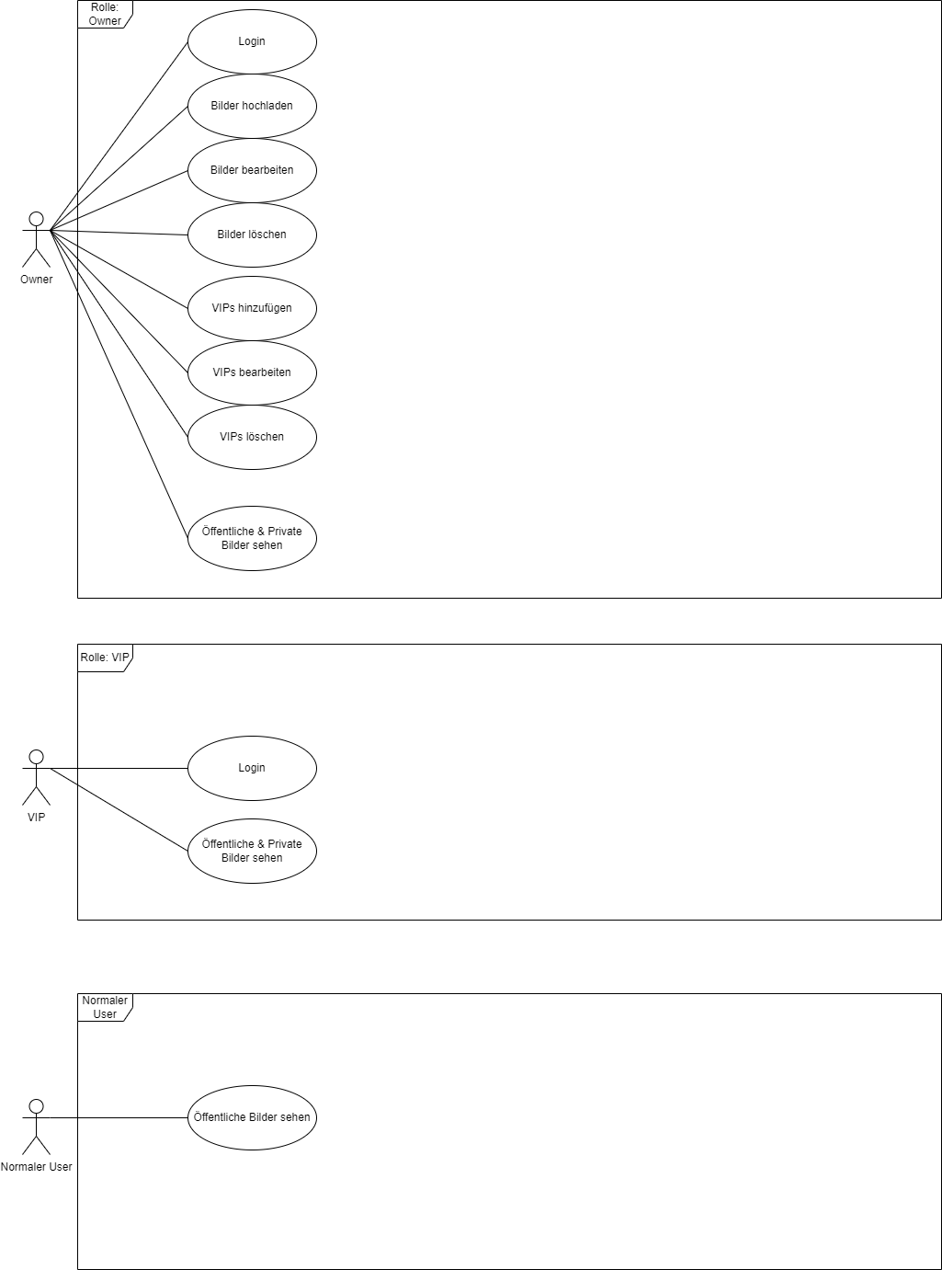
Abbildung 1: Use Case Diagram

Anforderungen

Funktional
Was das Produkt muss können -> Features
Was | Beschreibung
Bezeichnung | Bilder hochladen
Akteur / Auslöser | Benutzer mit Rolle «Owner» und Rolle «VIP»
Voraussetzung | Die Benutzer müssen schon im System hinzugefügt sein.
Funktionsablauf | Ein Bild mit den dazugehörigen Details wird in das Inventar hinzugefügt.
Endzustand | Das Bild wird auf der Webseite angezeigt.
Risiko | Mittel
Aufwand | Mittel

Was | Beschreibung
Bezeichnung | Bilder bearbeiten
Akteur / Auslöser | Benutzer mit Rolle «Owner» und Rolle «VIP»
Voraussetzung | Die Benutzer müssen schon im System hinzugefügt sein.
Funktionsablauf | Ein Bild mit den dazugehörigen Details wird im Inventar bearbeitet.
Endzustand | Das Bild wird auf der Webseite aktualisiert.
Risiko | Mittel
Aufwand | Mittel

Was | Beschreibung
Bezeichnung | Bilder löschen
Akteur / Auslöser | Benutzer mit Rolle «Owner» und Rolle «VIP»
Voraussetzung | Die Benutzer müssen schon im System hinzugefügt sein.
Funktionsablauf | Ein Bild mit den dazugehörigen Details wird vom Inventar gelöscht.
Endzustand | Das Bild wird auf der Webseite nicht mehr angezeigt.
Risiko | Mittel
Aufwand | Mittel

Was | Beschreibung
Bezeichnung | Benutzer hinzufügen
Akteur / Auslöser | Benutzer mit Rolle «Owner»
Voraussetzung | Benutzer muss schon im System erfasst sein.
Funktionsablauf | Ein Benutzer mit den dazugehörigen Details wird im Inventar hinzugefügt.
Endzustand | Der Benutzer wird auf der Webseite in der Benutzerverwaltung angezeigt. Der Benutzer erhält somit die Rolle «VIP».
Risiko | Mittel
Aufwand | Mittel

Was | Beschreibung
Bezeichnung | Benutzer bearbeiten
Akteur / Auslöser | Benutzer mit Rolle «Owner»
Voraussetzung | Ein Benutzer mit der Rolle «VIP» und ein «Owner» müssen schon im System erfasst sein.
Funktionsablauf | Ein Benutzer mit den dazugehörigen Details wird im Inventar bearbeitet.
Endzustand | Der Benutzer wird auf der Webseite in der Benutzerverwaltung aktualisiert.
Risiko | Mittel
Aufwand | Mittel

Was | Beschreibung
Bezeichnung | Benutzer löschen
Akteur / Auslöser | Benutzer mit Rolle «Owner»
Voraussetzung | Ein Benutzer mit der Rolle «VIP» und ein «Owner» müssen schon im System erfasst sein.
Funktionsablauf | Ein Benutzer mit der Rolle «VIP» wird vom Inventar gelöscht.
Endzustand | Der Benutzer wird auf der Webseite in der Benutzerverwaltung nicht mehr angezeigt.
Risiko | Mittel
Aufwand | Mittel

Nicht-Funktional
Bilder werden noch nicht korrekt angezeigt. (Wird hoffentlich noch aktualisiert)

Ziele

Soll-System
Der Auftrag umfasst das ganze Soll-System. Weitere Implementationen oder Erweiterungen sind daher aktuell nicht geplant.

Erforderlich
Damit das Projekt vollständig ist, sind folgende Funktionen erforderlich:
- Bilder hochladen und verwalten
- Benutzer hinzufügen und verwalten

Optional
Was noch hinzugefügt werden kann.

Risiken
Probleme hinsichtlich der Aufgabenstellung. Z.B. wegen Abhängigkeit, schlecht erweiterbar, veraltet, etc.
Risikotitel
Beschreibung
Lösungsvariante

Lösungsvarianten
Wie man es noch anders lösen hätte können. Mit Begründung, warum.

Entwurf

Systembeschreibung

Technologien
Für die Applikation wurde die Sprache PHP benutzt. Für die Versionskontrolle wurde ein Firmen Internes Git Repository verwendet. Das Backup des Servers wird nach dem 3-2-1 Prinzip erstellt. Die Dokumentation wurde jeweils durch einen Cloud-Speicher von Microsoft gesichert.
Screenshot Codesicherung und Dokumentenablage.

Nachfolgend sind die Versionen der benutzen Programme:
Programm | Version
XAMPP | 3.3.0
Visual Studio Code | 1.70
Google Chrome | 104.0.5112.79

Architektur
Für dieses Projekt wurde das MVC Modell verwendet.

Projektumfeld

Systemgrenzen (Intern)
Es wurden keine internen Skripte oder APIs verwendet.

Externe Schnittstellen
Es wurde die Schnittstelle von https://fontawesome.com/icons für gewisse Icons genutzt.

Design

Activity

ERM
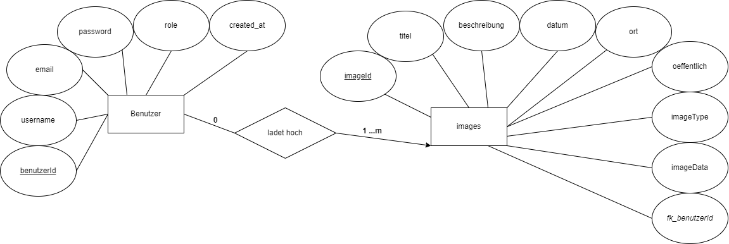

Klassendiagramm

Mock-Ups

Struktogramm

…?

Entscheiden
In diesem Projekt konnte ich, oder durfte ich sehr viel selbst entscheiden. Dazu gehört:
- Farbschema,
- Struktur,
- Aussehen, und
- Alles was mit der Schrift zutun hat

Für das Farbschema habe ich nicht lange überlegt und einfach eine Farbe genommen, die mir gerade gefiel. Daraus kam eine hellblaue Farbe für die Navigation, sowie für die Modale. Für die Hintergrundfarbe und für die Tabelle habe ich schwarz genommen.

Für die Bilder wollte ich etwas Spezielleres nehmen. Etwas das einem Museum ähnelt, einfach in Form einer Webseite. Darauf hinaus habe ich mich entschieden ein schöner weisser Rahmen zu nehmen.

Realisierung

Testplan

Testmethode
Unittest, Integrationstest

Voraussetzungen
Was | Beschreibung
Gerät | Computer
Prozessor | Pentium 4 processor or higher
RAM | 128MB
Browser | Chrome
Betriebssystem | Windows

Testfälle
ID | 1
Name | Webseite aufrufen
Datum | DD.MM.YYYY
Person | Vorname Nachname
Beschreibung | Die Webseite via URL mit dem Webbrowser aufrufen
Voraussetzungen | Internetzugriff, Webseite auf dem Webserver
Testschritte | Die URL des Webservers im Browser eingeben.
Soll Ergebnis | Die Webseite wird aufgerufen und angezeigt.
Ist Ergebnis | Die Webseite wurde aufgerufen und angezeigt.
Fehlerbeschreibung | Kein Fehler aufgetreten.

Testbericht
Während dem Testen sind keine Unerwarteten Ereignisse aufgetreten. Die Applikation funktioniert und kann in den Produktiven Betrieb gehen.

Benutzeranleitung

Systemeinstellungen
Zusätzliche Konfigurationen, Programme.

Installationsanleitung
Beschreibung, wie die Applikation in Betrieb genommen wird.

Bedienungsanleitung
Beschreibung, wie die Applikation benutzt wird.

Probleme
Nachfolgend sind die Probleme aufgelistet, die während dem Projekt aufgetreten sind:
Problem | Beschreibung | Lösung
Das hochgeladene Bild wird nicht angezeigt | Nachdem man als «Owner» oder als «VIP» ein Bild hochladet, wird das hochgeladene Bild auf der Webseite nicht angezeigt. | Nachdem ich das Problem zusammen mit Janik Lüthi und danach mit Aurel Wicki versucht habe zu lösen, hat es nicht funktioniert. Wir kamen dem Problem aber etwas näher. Wir haben festgestellt, das irgendetwas beim Hochladen des Bildes zur Datenbank nicht richtig ist. Nach einer ganzen Ewigkeit habe ich mich dazu entschieden, dass Bild als Pfad auf der Datenbank zu speichern. Das heisst, dass einfach nur der Pfad des Bildes vom Computer in die Datenbank gespeichert wird.  Danach kam Aurel noch einmal zu mir und wir konnten das Problem lösen. Es lag an einem während dem Upload mit hinzugefügten Slash im Image File:  if(is_uploaded_file($_FILES['filename']['tmp_name'])) {  $imgData = addslashes(file_get_contents($_FILES['filename']['tmp_name']));  $imageProperties = getimageSize($_FILES['filename']['tmp_name']);  Die “addslashes” Funktion fügt ein Slash am Ende hinzu, was zum Fehler geführt hat:  $imgData = file_get_contents($_FILES['filename']['tmp_name']);  $imageProperties = getimageSize($_FILES['filename']['tmp_name']);  Nachdem man die “addslashes” Funktion entfernt, funktioniert es!

Schlusswort
Zieht im Schlusswort nachvollziehbare Schlüsse aus seiner eigenen Reflexion. Das Schlusswort enthält eine persönliche Bilanz:
- Wie ist es gegangen?
- Was könnte besser sein?
- Soll- / Ist-Vergleich
- Persönliche Bilanz

Verzeichnisse

Glossar
Nachfolgend sind Begriffe aufgelistet, die zum Verständnis dieses Dokumentes benötigt werden. Muss alphabetisch sortiert sein
Begriff | Erklärung
Ballwil | Ein Ort im Seetal
Luzern | Kanton und Hauptort
Muster Hans | Eine nicht existierende Person, die zu Testzwecken Namentlich benannt wird.
Stans | Kantonshauptort von Nidwalden

Quellenverzeichnis

Sitzungsprotokolle
Test

Bildverzeichnis

Es konnten keine Einträge für ein Abbildungsverzeichnis gefunden werden.

Anhänge

A.1 Anhang 1: Listings II
A.2 Anhang 2: Zusatz-Informationen II

- Anhang 1: Listings
Nicht eigenständig erstellter Code wurde entfernt. Wird dieser trotzdem zum Verständnis benötigt, wurde die entsprechende Zeile Hellgrau eingefärbt. Ausgenommen sind Zeilen, die zusätzlich noch manuell bearbeitet wurden.
Datei XY:

- Anhang 2: Zusatz-Informationen
Dokumente, die man nicht selbst erarbeitet hat, aber zum Verständnis der Arbeit benötigt werden.

